Система за управление на версиите на документи
1. Въведение и концептуална рамка
Разглежданият проект представлява клиент-сървър архитектура, специализирана в управлението на версии на електронни документи. Макар системата да черпи методологично вдъхновение от утвърдени децентрализирани системи като Git, нейната парадигма е стриктно адаптирана за нуждите на корпоративната и организационната среда.
Основната цел на разработката е да предостави систематично решение на редица ендемични проблеми, съпътстващи съвместната работа с документи:
- Смекчаване на риска от загуба на информация при паралелна редакция от множество потребители.

- Елиминиране на двусмислието относно това коя е най-актуалната (production-ready) версия на даден файл.

- Налагане на строг контрол върху достъпа до чувствителна информация.

- Осигуряване на пълна проследимост и одит на извършените промени във времето.
За да постигне това, системата имплементира централизиран модел за съхранение, базиран на версиониране, строга йерархия от роли и детайлна история на транзакциите. Това гарантира високо ниво на сигурност, прозрачност и оперативна ефективност.
2. Системна архитектура и мрежова комуникация
Инфраструктурната основа на проекта лежи върху класическия клиент-сървър модел. Този избор гарантира централизиран контрол върху бизнес логиката и данните.
- Клиентски модул (client.py): Предоставя Command Line Interface (CLI), чрез който крайните потребители взаимодействат със системата и генерират заявки към сървъра.

- Сървърен модул (server.py): Действа като централен координатор, който приема, валидира и обработва постъпващите заявки. Той също така управлява жизнения цикъл на потребителските сесии и извършва непрекъсната проверка на правата за достъп (authorization checks).

- Слой на услугите (main.py): Бизнес логиката е декуплирана в отделни сервизи – AuthService отговаря за криптографската валидация и управлението на идентичности, докато DocumentService оркестрира жизнения цикъл на самите документи.
Обменът на данни в мрежата се осъществява посредством надеждния протокол TCP (Transmission Control Protocol), използвайки сокети, а съобщенията се сериализират в лекия и универсален формат JSON. Работният поток следва синхронен модел: клиентът инициира команда, сървърът я обработва в реално време и връща структуриран резултат. Тази архитектура предразполага към висока скалируемост и безпроблемно интегриране на бъдещи клиентски приложения.
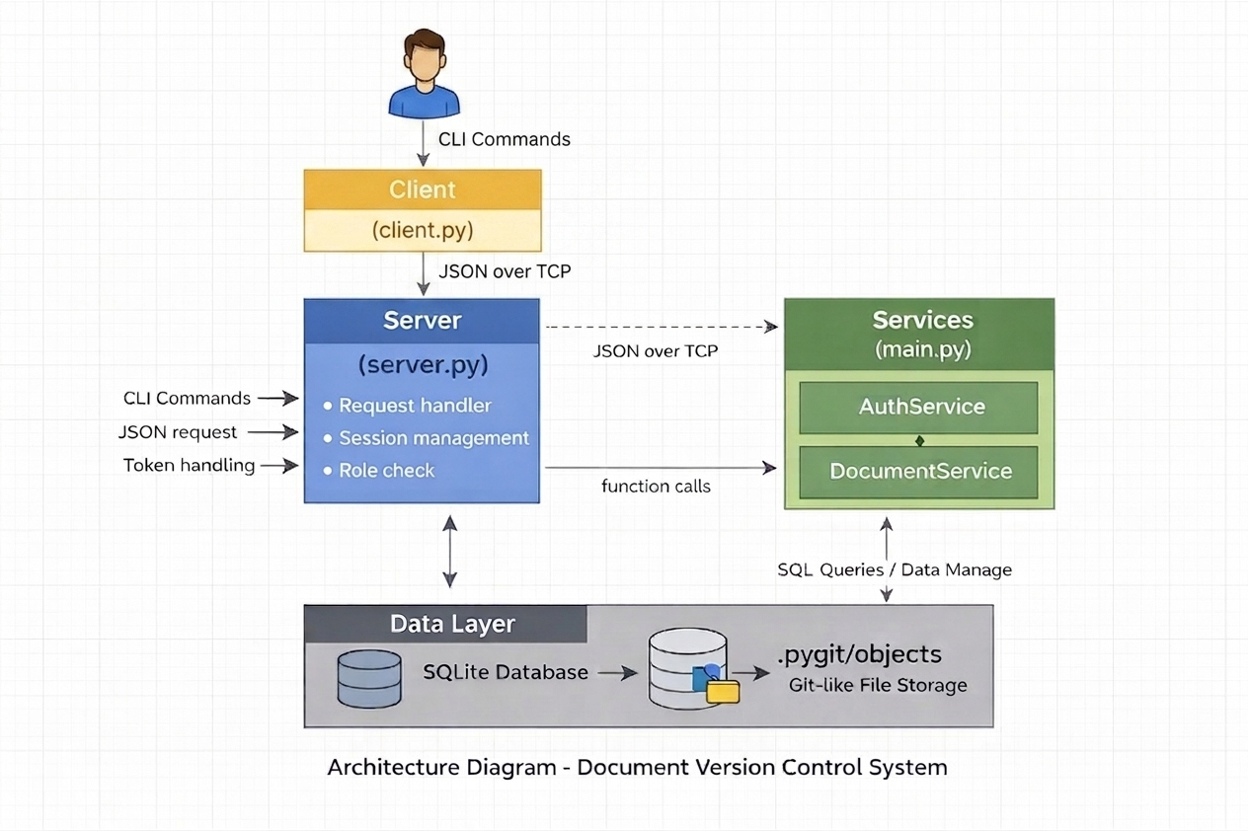
3. Модел на данните и файлово съхранение
За да се гарантира както структурната цялост на метаданните, така и неизменяемостта на физическите файлове, системата използва хибриден подход към съхранението:
- Релационна база данни: Използва се SQLite за съхранение на структурирани метаданни. Схемата е нормализирана и включва таблици за потребители (users), документи (documents) и техните конкретни итерации (versions). Релациите са ясно дефинирани: един документ може да притежава множество версии (1:N отношение), а потребителските профили са свързани с версиите чрез външни ключове за авторство (author) и валидация (approved_by). Това осигурява абсолютна проследимост на действията (audit trail).
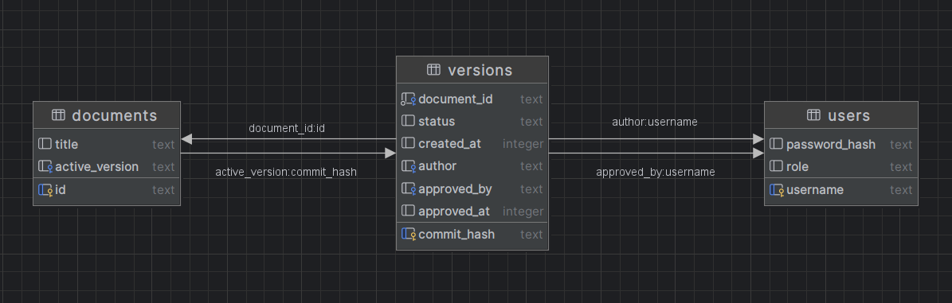
- Имутабилна файлова система: Самото съдържание на документите не се пази в базата данни, а в специализирана файлова структура, вдъхновена от Git. Файловете се трансформират в бинарни обекти (Blob), а състоянията им се запазват като версии (Commit). Данните преминават през криптографско хеширане и се архивират в директорията .pygit/objects. Този механизъм е ключов за гарантиране на информационната цялост (неизменяемост) и оптимизиране на дисковото пространство. Файла index.txt служи като staging area (подобно на Git).
4. Механизми за сигурност и контрол на достъпа
Системата интегрира комплексни мерки за киберсигурност. Управлението на правата се базира на парадигмата RBAC (Role-Based Access Control), която разделя потребителите на четири основни нива:
- admin: Разполага с неограничени административни привилегии.

- author: Има права за иницииране на нови документи и създаване на техни редакции.

- reviewer: Изпълнява ролята на одитор с правомощия да одобрява или отхвърля предложени версии.

- reader: Ограничен до права за четене (read-only), без възможност за модификация.
За защита на автентикацията, потребителските пароли не се съхраняват в явен вид, а се трансформират чрез криптографската хеш-функция SHA-256. След успешна автентикация, на клиента се издава временен токен за сесия, който гарантира сигурността на последващите мрежови заявки. Сървърът извършва стриктна проверка на ролите (RBAC) при всяко индивидуално действие на потребителя.
5. Оперативен работен процес и функционален обхват
Системата покрива целия жизнен цикъл на един документ чрез богат набор от команди (напр. login, create-user, create-document, commit, diff, approve-version). Стандартният алгоритъм на работа протича в следната последователност:
- Идентификация и автентикация на потребителя в системата.

- Инициализиране на нов документален запис от оторизиран author.

- Прикачване на локални файлове към документа.

- Регистриране на промените чрез генериране на нова версия (commit). В този етап версията е със статут на "DRAFT".

- Оторизиран reviewer извършва проверка и одобрява или отхвърля направените промени.

- Едва след проверката, съответната версия бива маркирана като "APPROVED" и официална или "REJECTED" и отказана за системата.

- Чрез функция diff, системата сравнява и покачва разликите между две версии чрез line-by-line анализ.
6. Ограничения, тестване и перспективи за бъдещо развитие
Емпиричната валидация на софтуера е осъществена чрез серия от тестове през CLI средата. Анализирано е поведението на системата при различни потребителски роли, както и нейната устойчивост при гранични случаи (edge cases) и изключения.
Въпреки доказаната си функционалност, текущата архитектура притежава определени ограничения. Използването на SQLite не е оптимално решение за високо натоварени системи с огромни обеми от данни (High Availability / Big Data). Също така, липсата на криптиране на данните в покой (encryption at rest) и ограничаването до терминален интерфейс стесняват кръга на потенциалните крайни потребители.
В перспектива, еволюцията на системата предвижда миграция към по-мащабируема база данни и внедряване на съвременен Web-базиран графичен интерфейс. Архитектурните подобрения ще включват излагане на функционалността чрез REST API и преминаване към безсесийна автентикация посредством JWT (JSON Web Tokens).
7. Заключение
Проектът успешно демонстрира жизнеспособността на една комплексна система за управление на версиите. Чрез умелата симбиоза на мрежови протоколи, релационен модел на базите данни и имутабилно файлово съхранение, софтуерът предоставя сигурна, контролируема и надеждна среда за корпоративен документооборот.

